14.09.2013. Устройство компьютера. Far Manager. WinSCP.

Задание 5. Работа с файлом генома вируса.
В файле HQ916317 содержится последовательность ДНК из 6301 нуклеотида. Эта информация указана в файле перед последовательностью нуклеотидов: «Sequence 6301 BP; 1575 A; 1790 C; 1632 G; 1304 T; 0 other;».
В данном файле содержится полный геном Bovine astrovirus B76-2/HK. Этот вирус содержит одноцепочечную РНК и не проходит стадию ДНК. Вирус относится к семейству Astroviridae и роду Mamastroviruses. Кроме вышеуказанной информации, в файле содержатся данные о публикации последовательности. Также приведены последовательности аминокислот в белках, транслирующихся с данной РНК.

Задания 6,7,9. Описание моего персонального компьютера.
Мой компьютер – ноутбук Samsung NP-Q320H (рис.1). Его технические характеристики:
- Процессор Intel Core 2 Duo 2,2GHz;
- Операционная система Windows 7 (Home basic) 32-bit;
- Оперативная память 3 ГБ DDR2;
- Видеокарта NVidia GeForce G105M 512Mb;
- Объем жесткого диска 320Gb;
- Интерфейсы: Wi-Fi, Ethernet, HDMI, 3xUSB.
Варианты апгрейда:
- Установить новый аккумулятор, так как старый совсем испортился и превратил ноутбук в стационарный компьютер.
- Поставить жесткий диск большего объема.
- Приобрести охлаждающую подставку, так как ноутбук очень сильно греется при длительной работе. (Это можно считать апгрейдом?)
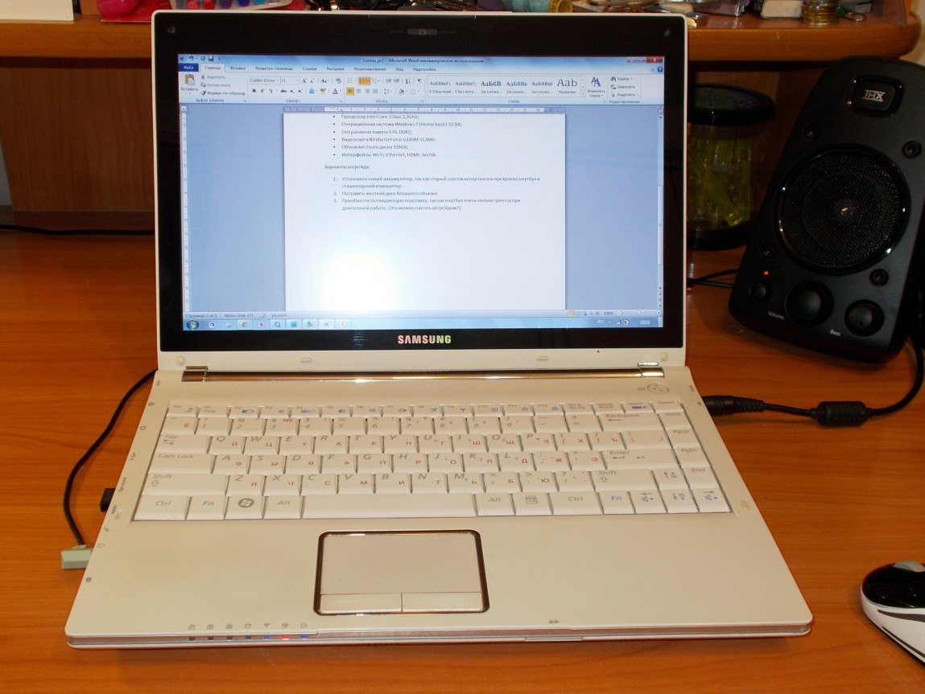
Рисунок 1. Фотография моего компьютера.

